# Récupérer la machine virtuelle

Aller sur le site htts://bitnami.com/stacks et récupérez Redmine

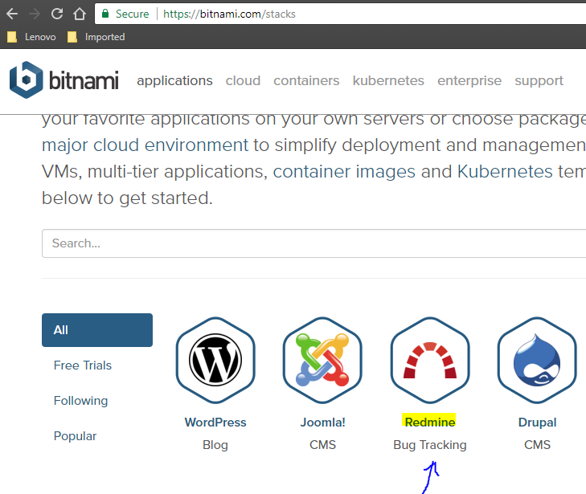

Plusieurs choix sont possibles, pour ce tutoriel nous allons prendre la machine virtuelle préinstallée.

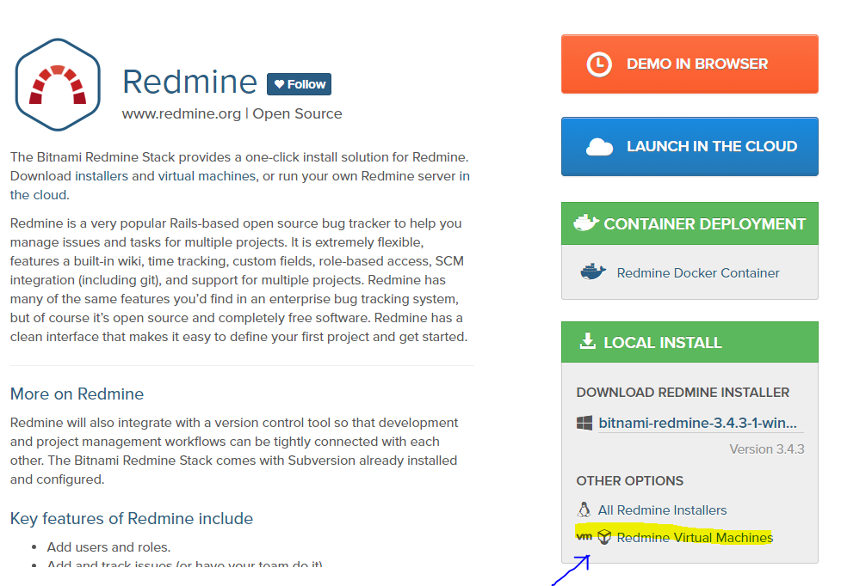

Pendant le téléchargement, récupérez VirtualBox sur le site <https://www.virtualbox.org> et installez-le

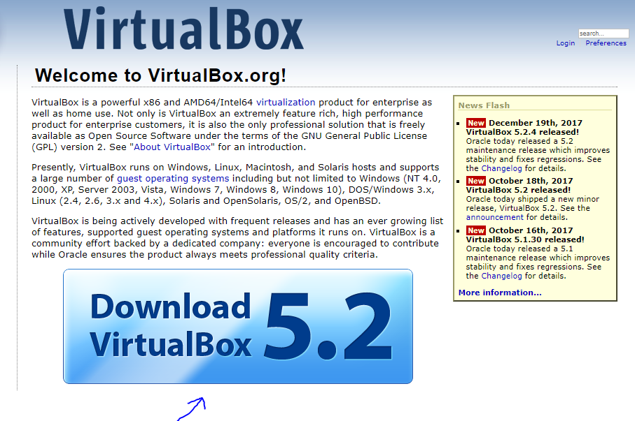

Créez un dossier ou déposez votre machine virtuelle dans un endroit de votre choix.

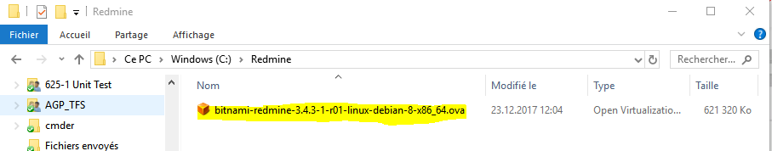

Importez la machine virtuelle sur VirtualBox

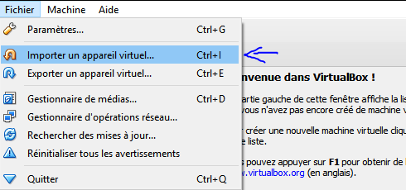

Réinitialiser l’adresse Mac de la carte réseau pour éviter les conflits et Importez

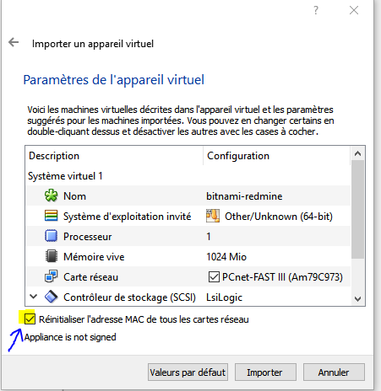

Lancez votre nouvelle machine virtuelle a la fin de l’importation

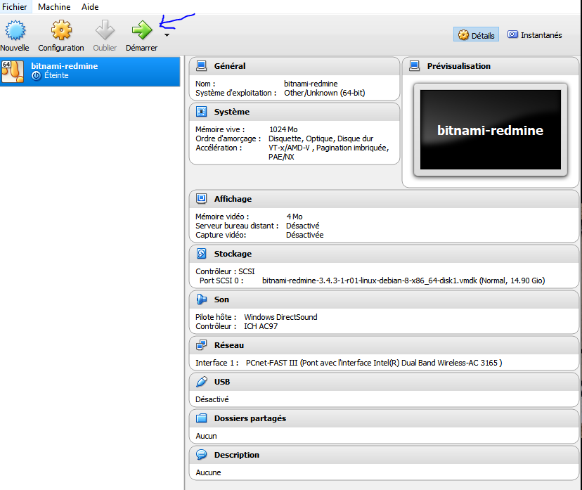

Entrer le login et password indiqué (2x bitnami) Attention : le clavier est Anglais (z -> y)

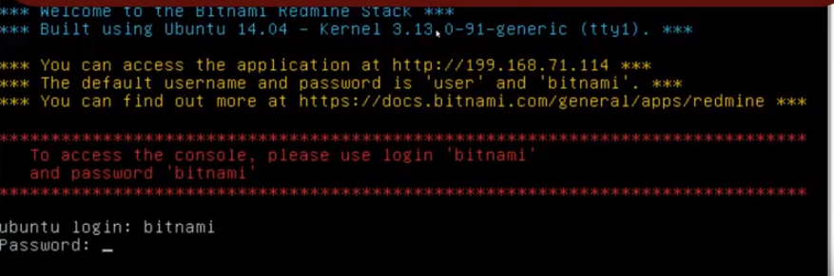

Faites le changement de mot de passe qui est demandé Attention : le clavier est Anglais (z -> y)

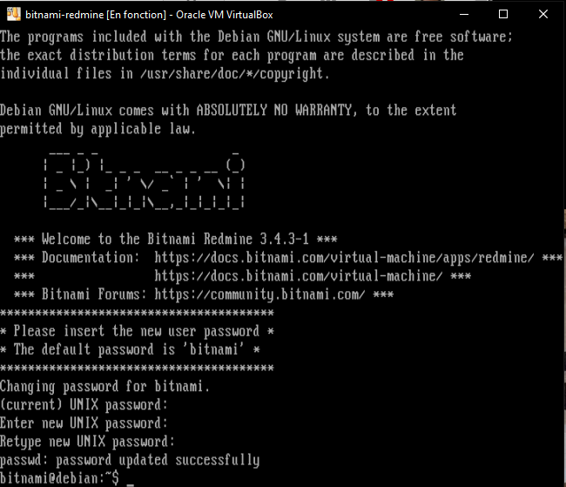

(Optionnel : changement de clavier en utilisant la commande sudo)

Mettre a jour apt : sudo apt-get update && sudo apt-get upgrade

Installer le dialog: sudo apt-get install dialog

Installer le package de claviers : sudo apt-get install keyboard-configuration

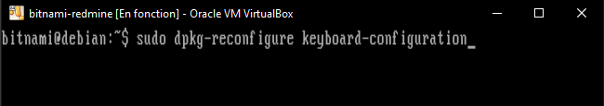

Choisissez votre langue

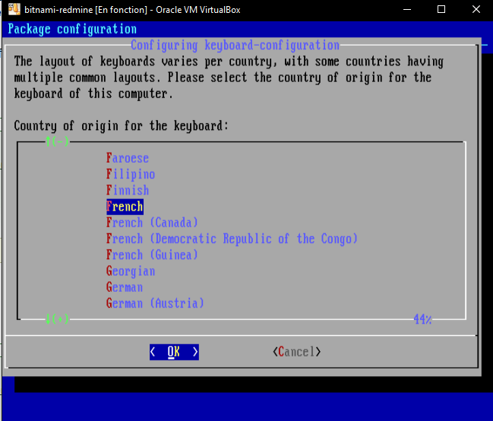

Connaitre l’adresse de sa machine virtuelle pour y accéder depuis la machine hôte/autre machine

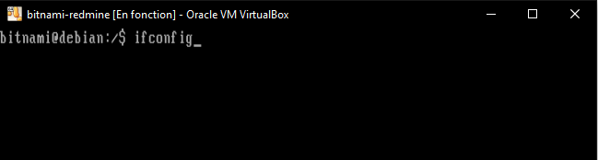

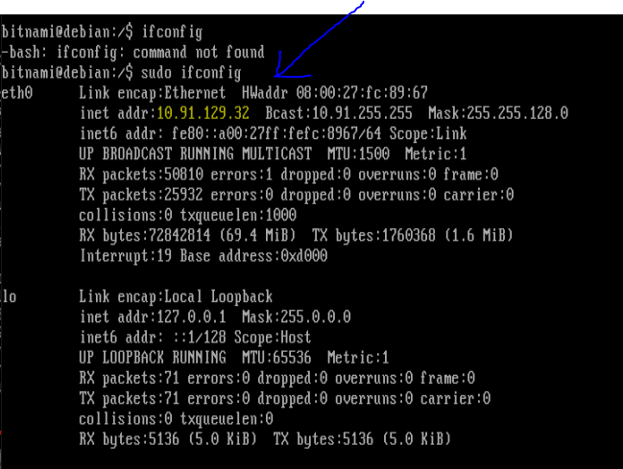

Accéder à Redmine depuis machine hôte / autre machine

Ouvrez un nouveau navigateur et accéder a l’adresse de la machine virtuelle

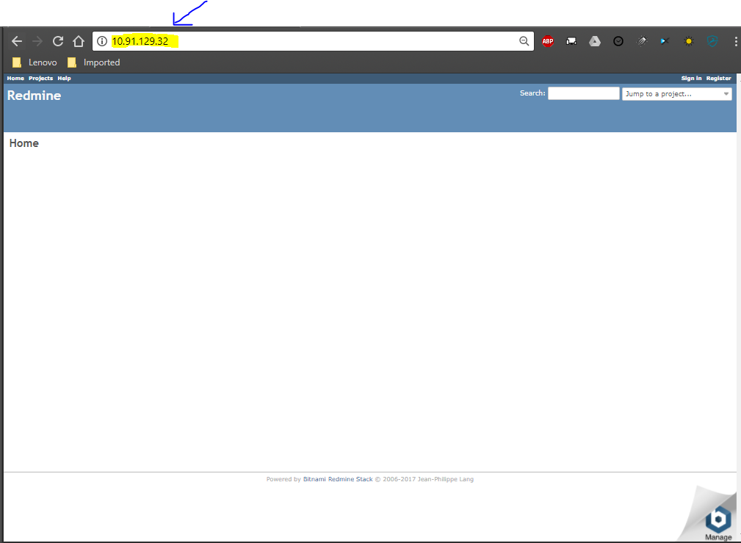

S’enregistrer sur Redmine

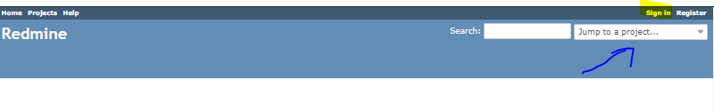

Rentrer le Login et mot de passe (« User » et « bitnami »)

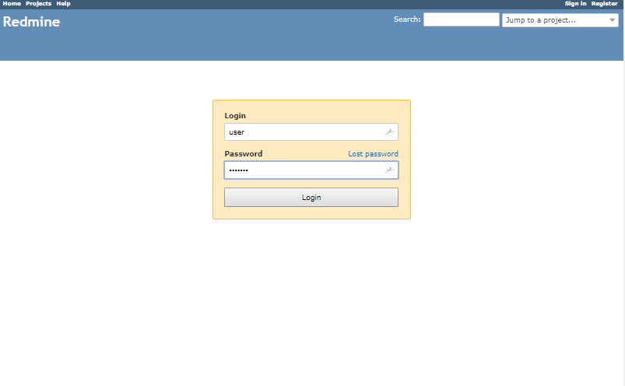

Si vous avez oublié ou pas noté votre mot de passe il se trouve au démarrage de votre machine bitnami

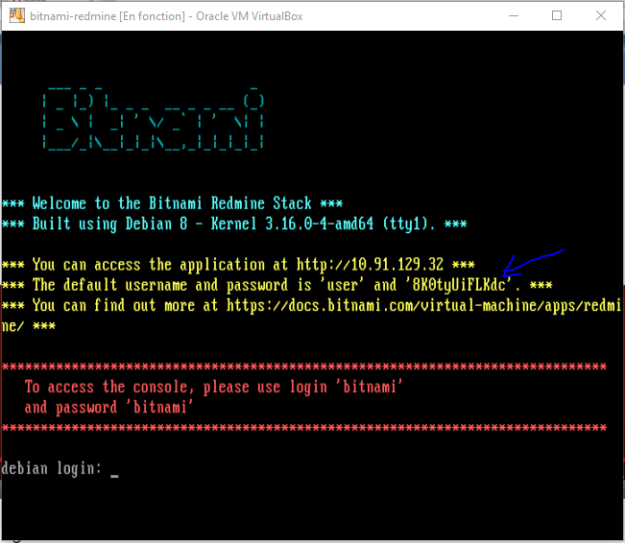

La phase d’installation s’est bien déroulée si vous arrivez à ce stade

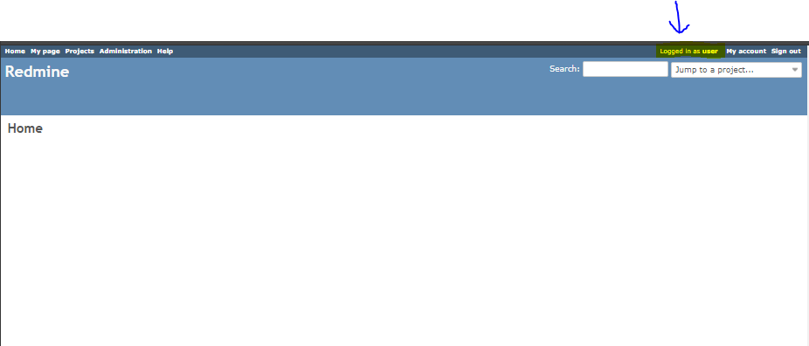

Source : <https://www.youtube.com/watch?v=1v5nPcJcwzI>

## Version Control System – Logiciel de gestion de versions

Créez votre projet

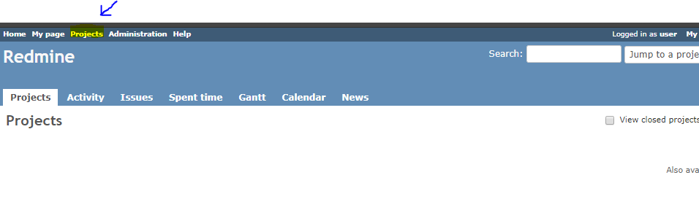

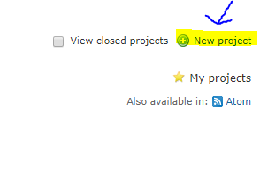

Remplissez les champs a votre besoin et appuyez sur Create

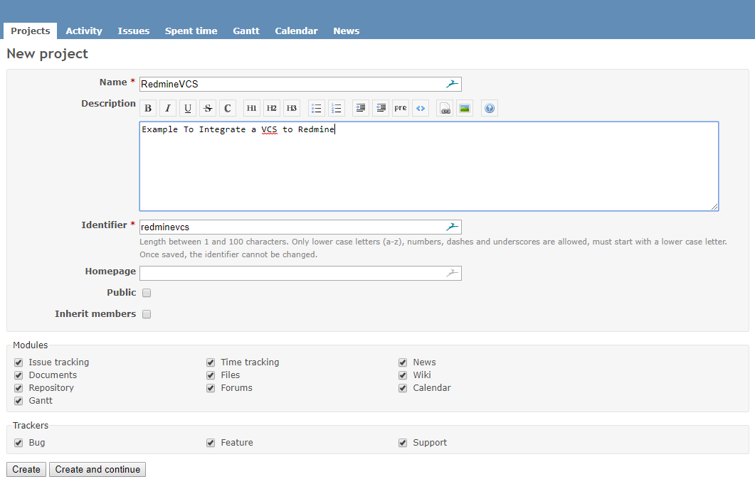

Ajoutez les membres dans Settings – New Member

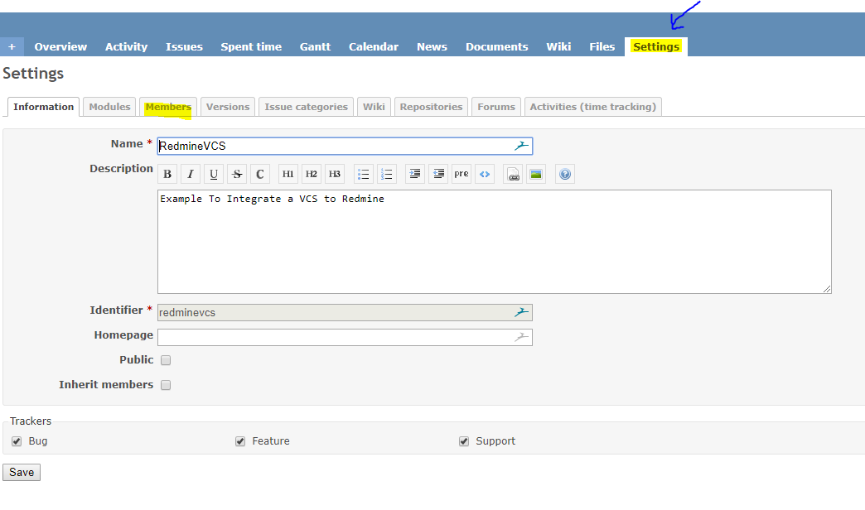

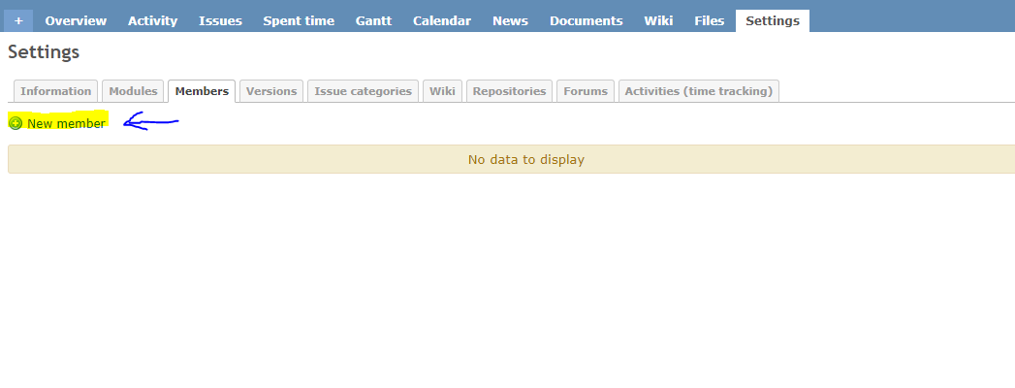

Ajouter les membres et leurs droits

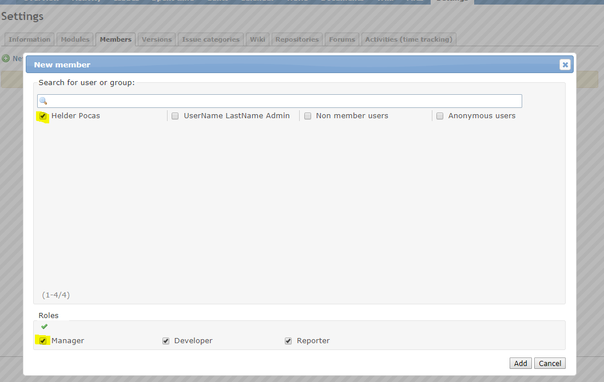

Créer un Repository pour le projet

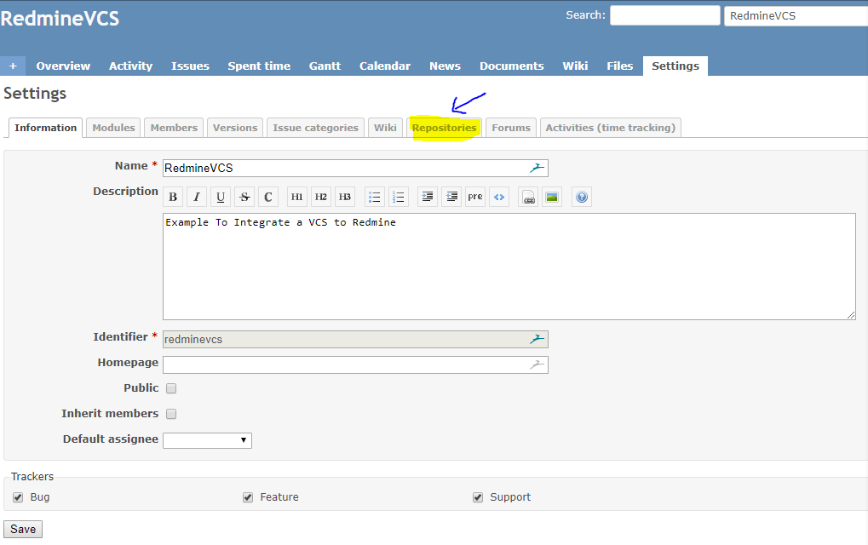

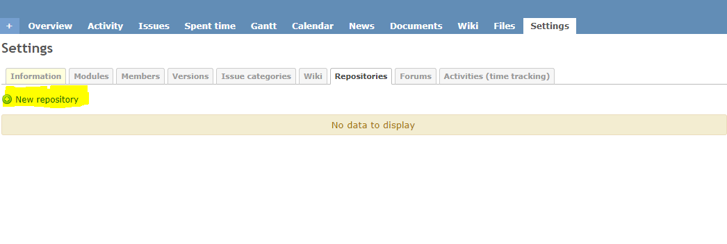

Configurer le répertoire dans Redmine serveur

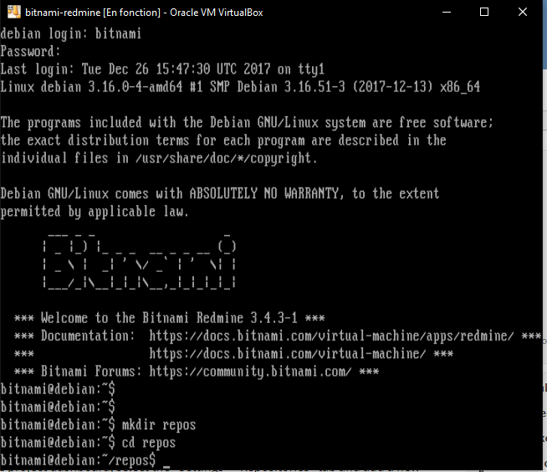

Recuperer Un repertoire depuis Git

(Si vous avez déjà un projet sur Git, utiliser votre GitExtensions )

Entrez les données demandées

